Księga dżungli
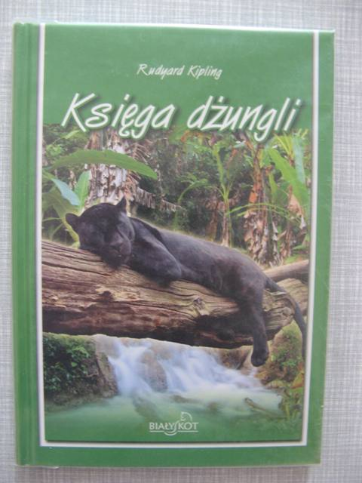
Ta fascynująca historia zdarzyła się w indyjskiej dżungli. Jej bohaterem jest Mowgli - mały chłopiec przygarnięty i wychowany przez wilczą rodzinę. Mogli dorasta wśród dzikich zwierząt, a jego nowym domem staje się dżungla. Niedźwiedź Balio uczy go mowy zwierząt i zapoznaje z odwiecznymi prawami rządzącymi dżunglą, czarna pantera Bagheera zawsze służy radą... Pomoc przyjaciół okaże się niezwykle cenna w walce ze śmiertelnym wrogiem - tygrysem Shere Khanem. Dorastający Mowgli musi podjąć ważną decyzję: czy chce należeć do wilczego, czy ludzkiego plemienia

To bardzo ciekawa i pełna przygód opowieść o tropikalnej
dżungli, w której główną rolę grają losy zwierząt, a także ludzi.
Polecam gorąco!!!!!!!! Joanna Szczytko kl. III Gimnazjum

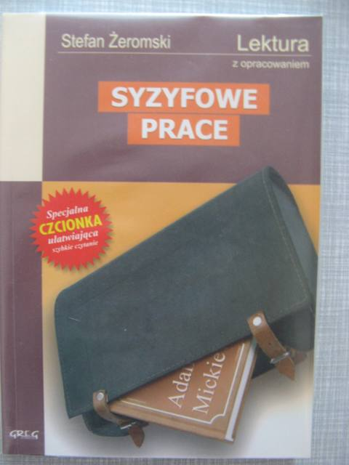 Syzyfowe prace
Ta książka autorstwa Stefana Żeromskiego opowiada o nieudolnych próbach rusyfikacji polskich uczniów. O problemach uczniów XIX- wiecznej Polski, które często nie ulegały zmianie. O przemianach głównego bohatera Marcina Borowicza, o jego wzlotach i upadkach.
Polecam: Urszula Sulik kl. II Gimnazjum

***
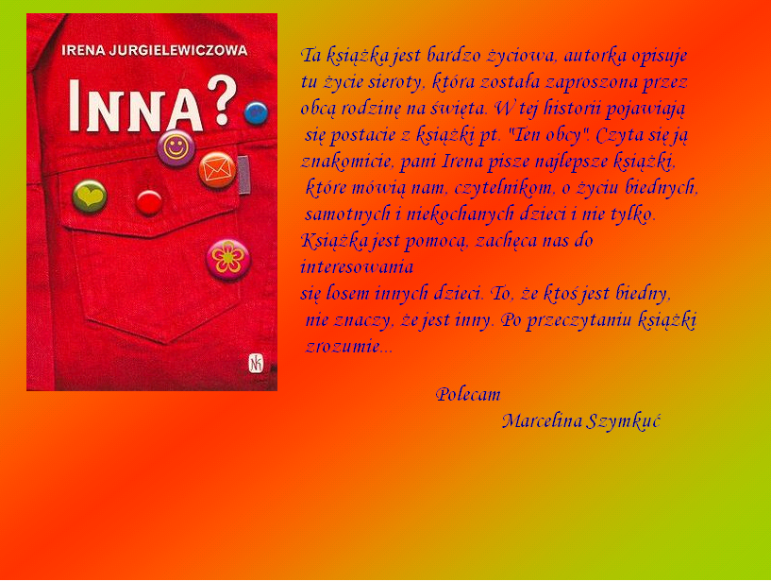

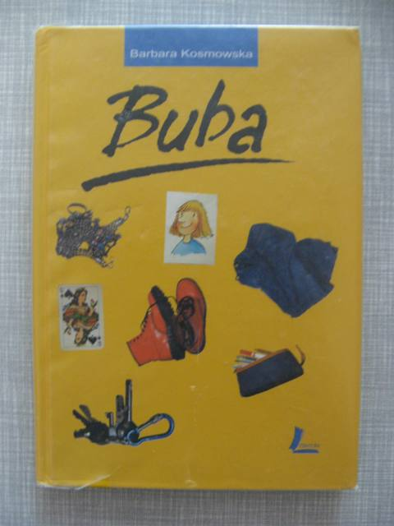

Kiedy ma się rodziców, dziadka, ukochaną parę dżinsów, martensy i własny pokój - życie wydaje się całkiem znośne i Buba o tym wie. Ale Buba to gracz, który walczy o najwyższą stawkę, jaką jest rodzinne szczęście. Bo Bubie do szczęścia potrzebne jest zawsze szczęście innych. Taka już jest.

Polecam gorąco:
Małgorzata Serowiecka
Kl. III Gimnazjum

Opinie innych:
*piękna książka!
uwielbiam tę książkę! Moja ulubiona! Bardzo ją lubię. To wcale nie dla dorosłych! dla nastolatków też. Ja mam 11 lat. Czasami warto być samemu, a czasami warto mieć przyjaciół. Uwielbiam jej dziadka! Jest boski!
*Świetna
Rewelacyjna, świetna, wszystkim polecam ją przeczytać! Wszystkim!
*REWELACJA!!!!!
Książka jest po prostu wyśmienita i szczerze powiem, że dziwią mnie ogromnie te negatywne komentarze... Czytałam ją z wielką przyjemnością. Dziękuję autorce :-)

